světlo na jógu

jóga podle KRIŠNAMAČARJI
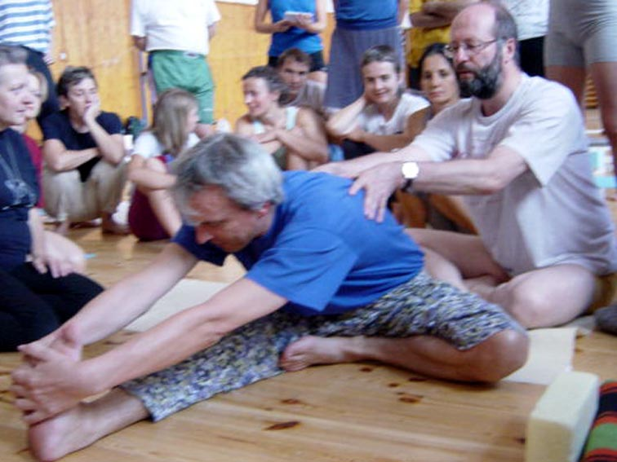
„v ásáně se na zem mohu naprosto spolehnout
a
do země mohu poslaT všechno,
co dále nechci mít.
všechno, co mě omezuje.
všechno, za co se stydím.
zem je spolehlivá.“
( karel baier )
mezinárodní učitel jógy podle iyengara

jógA podle KRIŠNAMAČARJI www.joga999.cz cvičitel němeček 777882332

